台灣大學 90 週年校慶校友會單車環台會師活動規劃
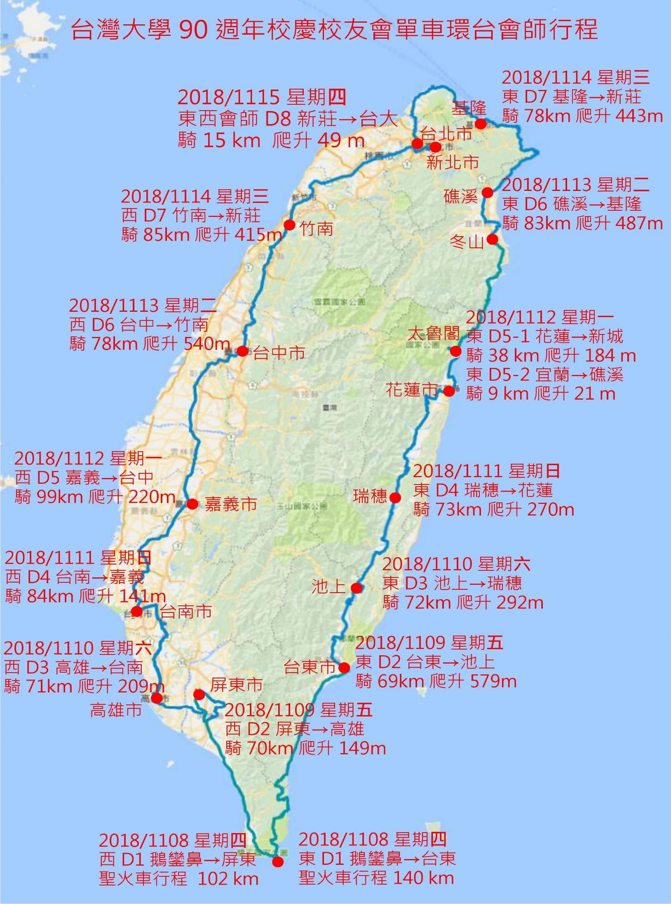
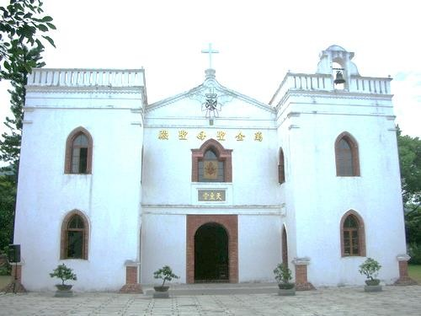
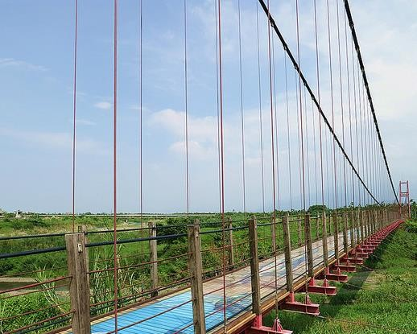
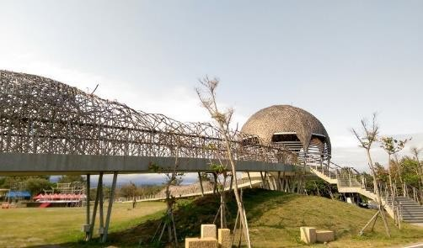
台灣大學 2018 年校慶校友會單車環台會師活動
日程 | 西 線 行 程 內 容 | 東 線 行 程 內 容
D1：  2018  1108  週四 | - 單車環島會師聖火點燃與傳遞：  ●時間：11/08/14：00；●地點：鵝鑾鼻燈塔  - 路線：鵝鑾鼻→恆春→車城→枋山→枋寮  - 活動內容：由台大校友會理事長率領理監事代表點燃校慶聖火，以車輛分別運送至屏東市與台東市交給校慶單車環島會師之西線與東線單車隊傳遞聖火回台灣大學。  - 參加人員：台大校友、山海戀單車股份有限公司、晨光國際旅行社板橋分公司
D1：  2018  1108  週四 | - 單車環島會師西線選手報到：  17：00 屏東火車站報到入住飯店  - 晚餐：合菜晚餐&行程說明會  - 住宿：屏東市-薇米文旅或同級 | - 單車環島會師東線選手報到：  17：00 台東火車站報到入住飯店  - 晚餐：合菜晚餐&行程說明會  - 住宿：台東市-翠安儂商旅或同級
D2：  2018  1109  週五 | - 屏東至高雄騎行 70 km 總爬升 149 m  - 行程：屏東市→麟洛→內埔→萬巒→潮州→  萬丹→大寮→鳳山→高雄市。  - 景點：屏東萬年公園、萬年溪景觀橋、六堆客家文化園區、牛角灣巧克力莊園、萬金聖母聖殿天主堂、萬巒 3D 彩繪吊橋、潮州綠色隧道、城市光廊、高捷中央公園站、夜遊六合觀光夜市。  - 早餐／旅館享用  - 午餐／萬鑾豬腳美食  - 晚餐／合菜  - 住宿：高雄市-鳥巢頂級商旅七賢館或同級  萬金聖母聖殿天主堂  萬鑾彩繪吊橋 | - 台東至池上騎行 69 km 總爬升 579 m  - 行程：台東市→卑南→初鹿→鹿野→瑞源→  關山→池上。  - 景點：台東國際地標、台東鐵道藝術村、普悠瑪文化中心、十股綠色隧道、脫線牧場、瑞源綠色隧道、關山米國學校、關山環鎮自行車道、池上大橋、池上四季花海．金色豐收館。  - 早餐／旅館享用  - 午餐／瑞源 200 里客家板條美食  - 晚餐／池上風味餐合菜  - 住宿：池上-牧野度假村或同級  台東國際地標  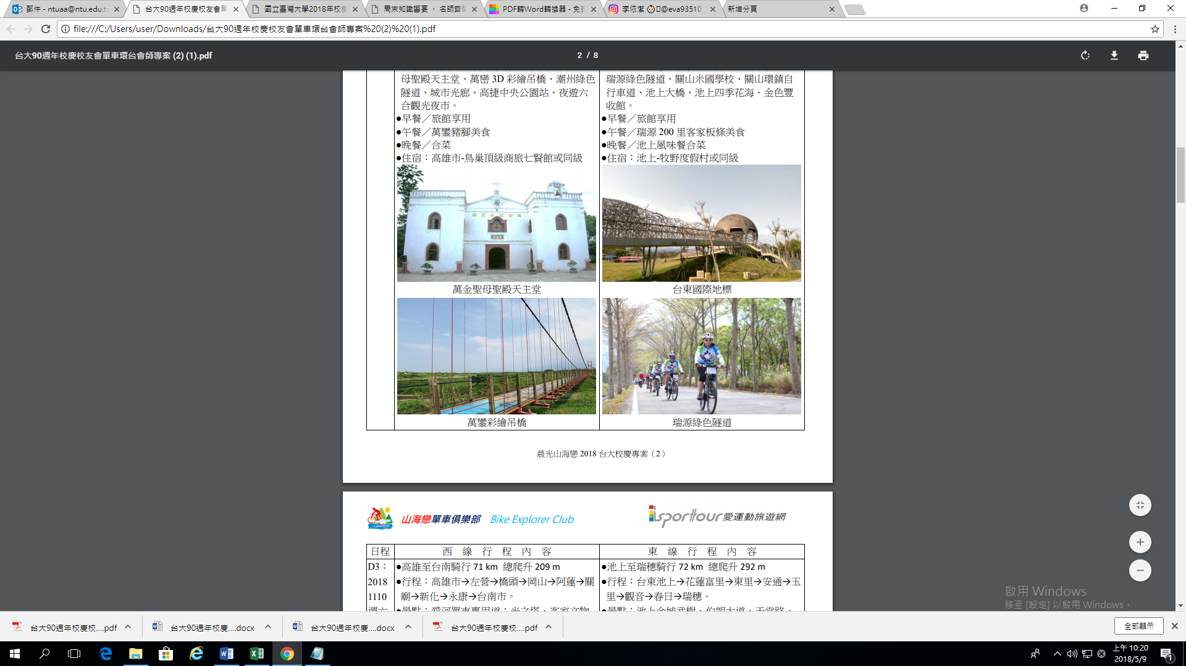  瑞源綠色隧道

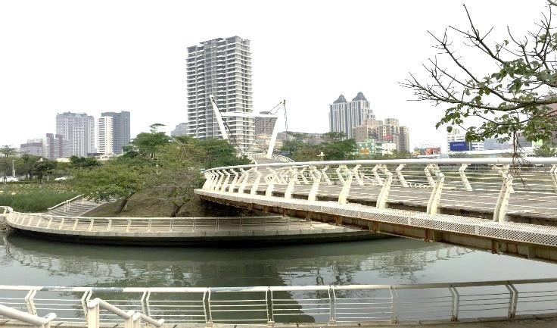
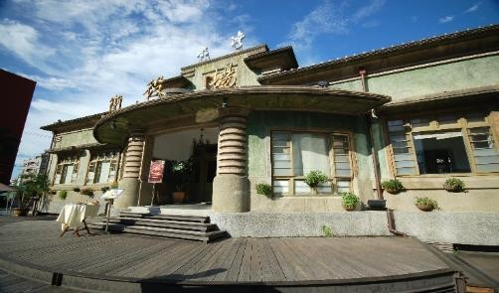
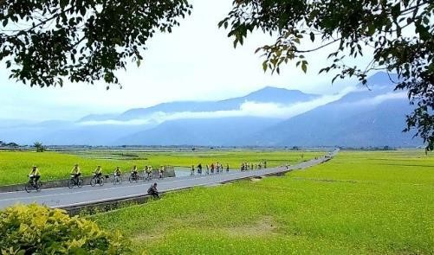
日程 | 西 線 行 程 內 容 | 東 線 行 程 內 容
D3：  2018  1110  週六 | - 高雄至台南騎行 71 km 總爬升 209 m  - 行程：高雄市→左營→橋頭→岡山→阿蓮→關廟→新化→永康→台南市。  - 景點：愛河單車專用道；光之塔、客家文物館、愛河之心單車用景觀橋、橋頭糖廠、台灣糖業博物館、關廟大潭埤旺萊公園、關廟千佛山菩提寺、新化街役場、楊逵文學紀念館、台南 321 巷藝術聚落、林百貨、夜遊台南古都。  - 早餐／旅館享用  - 午餐／關廟餐盒  - 晚餐／合菜  - 住宿：台南市-富華大飯店或同級  高雄愛河之心  新化街役場 | - 池上至瑞穗騎行 72 km 總爬升 292 m  - 行程：台東池上→花蓮富里→東里→安通→玉里→觀音→春日→瑞穗。  - 景點：池上金城武樹、伯朗大道、天堂路、池上大坡池、池上穀倉藝術館、卓富景觀公路、崙天遊憩區、綠海天際、東里鐵馬驛 站、玉富自行車道、歐亞大陸板塊與菲律賓海板塊交界處、春日鐵馬驛站．北回歸線、瑞穗溫泉  - 早餐／旅館享用  - 午餐／玉里麵美食  - 晚餐／合菜  - 住宿：瑞穗-虎爺溫泉會館或同級  池上伯朗大道  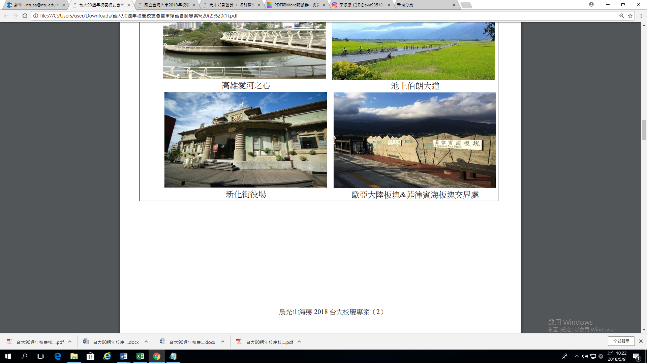  歐亞大陸板塊&菲律賓海板塊交界處

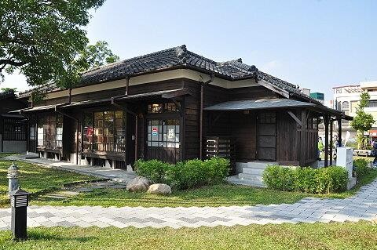
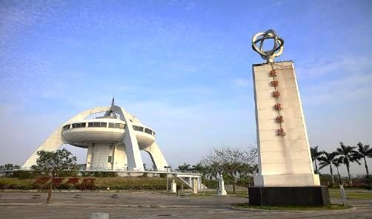
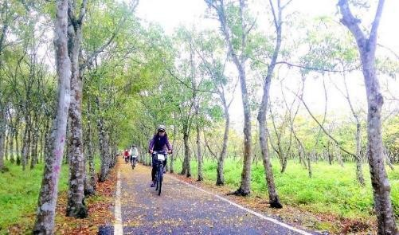
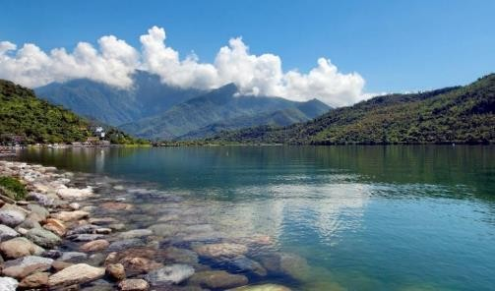
日程 | 西 線 行 程 內 容 | 東 線 行 程 內 容
D4：  2018  1111  週日 | - 台南至嘉義騎行 84 km 總爬升 141 m  - 行程：台南市→西港→麻豆→下營→鹽水→新營→後壁→水上→嘉義市。  - 景點：台灣歷史博物館、麻豆總爺藝文中心、台灣詩路、鹽水月津港、月津港親水公園、新營天鵝湖、水上北回歸線太陽館、嘉義北門車站、檜意森活村、嘉義文化夜市。  - 早餐／旅館享用  - 午餐／鹽水月津港餐盒  - 晚餐／合菜  - 住宿：嘉義市-福泰桔子商務飯店或同級  嘉義檜意森活村  水上北回歸線太陽館 | - 瑞穗至花蓮市騎行 73 km 總爬升 270 m  - 瑞穗→光復→鳳林→壽豐→吉安→花蓮市。  - 景點：大農大富平地森林園區、生命之樹、森林迷宮自行車道、光復糖廠、馬太鞍溪橋、鳳林校長夢工廠、客家文物館、新豐平大橋、花蓮文化創意產業園區。  - 早餐／旅館享用  - 午餐／壽豐巧媳婦麵館美食  - 晚餐／合菜  - 住宿：花蓮市-藍天麗池飯店或同級  大農大富平地森林園區迷宮自行車道  花蓮鯉魚潭

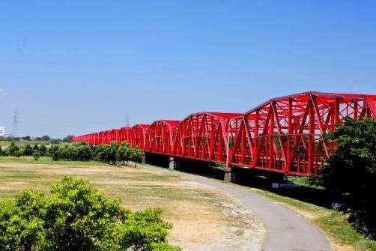
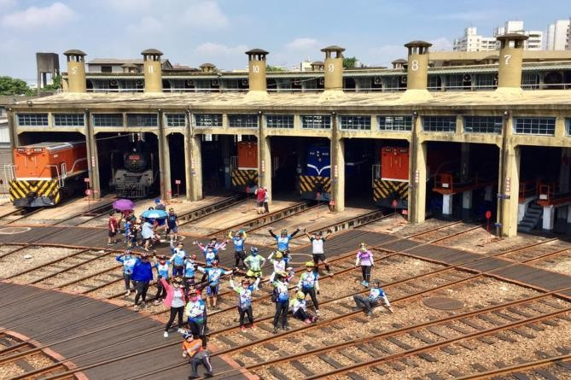
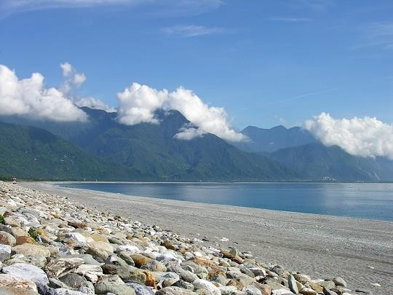
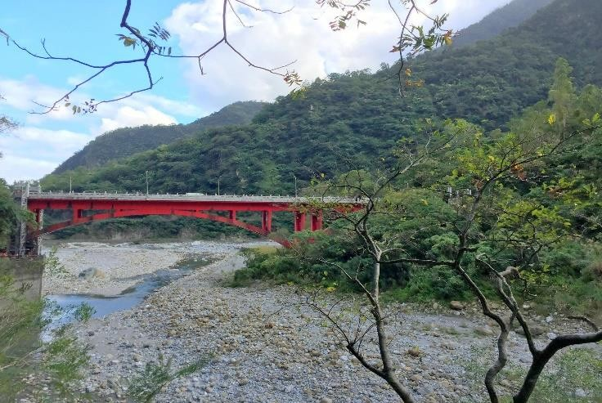
日程 | 西 線 行 程 內 容 | 東 線 行 程 內 容
D5：  2018  1112  週一 | - 嘉義至台中騎行 99 km 總爬升 220 m  - 行程：嘉義市→民雄→大林→斗南→莿桐→西螺→埤頭→溪湖→埔鹽→秀水→彰化→成功→ 烏日→台中市。  - 景點：嘉義酒廠酒類文物館、前遠東第一大橋-西螺大橋、老穀倉變身彩繪村-彰化百寶村、鐵路瑰寶全台僅存鐵道朝聖地-彰化扇形車庫、台中豐樂雕塑公園、台中公園。  - 早餐／旅館享用  - 午餐／彰化百寶村餐盒  - 晚餐／台中美食合菜  - 住宿：台市-中福泰桔子商務飯店或同級  西螺大橋  彰化扇形車庫 | - 花蓮至新城騎行 38 km 總爬升 184 m  - 花蓮市→新城→太魯閣→砂卡礑→長春祠→新城火車站，搭乘火車至宜蘭。  - 宜蘭至礁溪騎行 9 km 總爬升 21 m  - 宜蘭→礁溪。  - 景點：七星潭海濱公園、太魯閣大橋、太魯國家公園遊客中心、砂卡礑步道、長春祠、東西橫貫公路牌樓；宜蘭市幾米公園、王老五鴨賞形象館、礁溪溫泉。  - 早餐／旅館享用  - 午餐／鐵路餐盒  - 晚餐／礁溪美食合菜  - 住宿：礁溪-太子大飯店或同級  花蓮七星潭海濱公園  太魯閣砂卡礑溪（神秘谷）

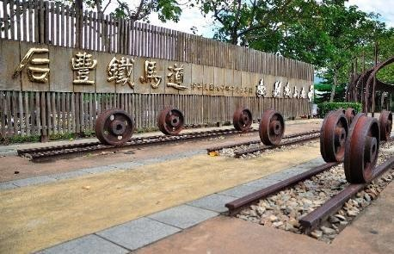
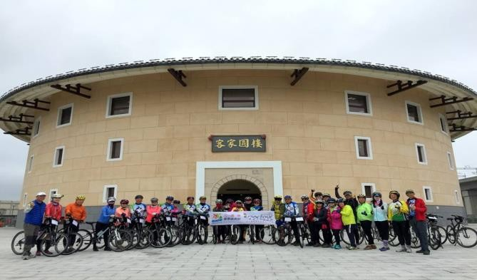
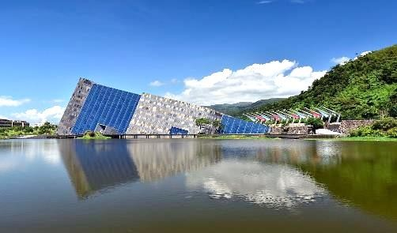
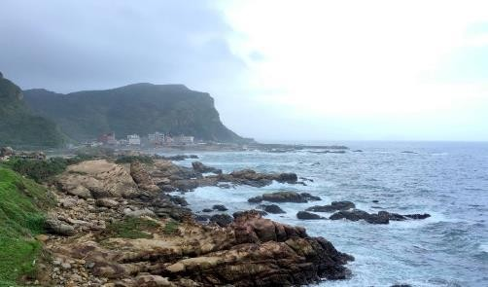
日程 | 西 線 行 程 內 容 | 東 線 行 程 內 容
D6：  2018  1113  週二 | - 台中至竹南騎行 78 km 總爬升 540 m  - 行程：台中市→潭子→豐原→后里→泰安→西湖→三義→銅鑼→苗栗→後龍→造橋→竹南。  - 景點：潭雅神綠園道、台灣氣球博物館、后豐鐵馬道、大甲溪花樑鋼橋、舊山線九號隧道、三義建中國小三 D 彩繪階梯、貓裏山公園、功維敘隧道、苗栗客家圓樓。  - 早餐／旅館享用  - 午餐／三義美食  - 晚餐／竹南美食合菜  - 住宿：竹南-兆品酒店或同級  后豐鐵馬道  苗栗客家圓樓 | - 礁溪至基隆騎行 83 km 總爬升 487 m  - 行程：礁溪→頭城→大溪→大里→石城→福隆  →澳底→鼻頭角→瑞濱→八斗子→基隆市。  - 景點：烏石港欣賞蘭陽博物館倒影美景、大里車站、三貂角燈塔、福隆火車站、金沙灣海濱公園、龍洞隧道、龍洞灣、南雅奇岩、陰陽海、夜遊基隆廟口夜市。  - 早餐／旅館享用  - 午餐／福隆鐵路便當  - 晚餐／基隆美食合菜  - 住宿：基隆市-柯達大飯店或同級  蘭陽博物館  龍洞灣海岸

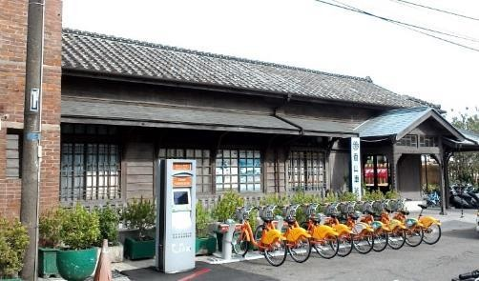
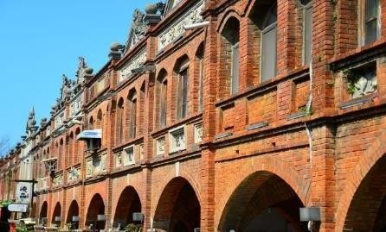
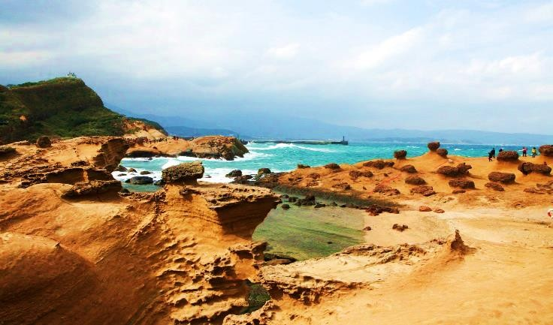
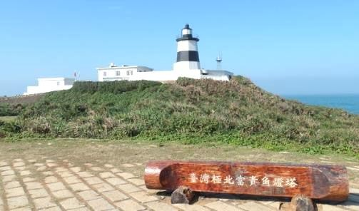
日程 | 西 線 行 程 內 容 | 東 線 行 程 內 容
D7 2018  1114  週三 | - 竹南至新莊騎行 85 km 總爬升 415 m  - 行程：竹南→新竹→竹北→新豐→湖口→楊梅  →平鎮→中壢→桃園→龜山→迴龍→新莊。  - 景點：香山火車站、新竹城隍廟、竹塹城唯一留存的城門-迎曦門、老湖口天主堂、湖口  （大窩口）老街、湖口三元宮、楊梅頭重溪三元宮、桃園慈護宮。  - 早餐／旅館享用  - 午餐／楊梅餐盒  - 晚餐／會師慶功宴  - 住宿：新莊幸福讚精品飯店或同級  香山車站  湖口老街 | - 基隆至新莊騎行 78 km 總爬升 443 m  - 行程：基隆市→萬里→金山→石門→山芝→淡水→關渡→五股→蘆洲→三重→新莊。  - 景點：基隆港、外木山濱海景區、大武崙情人海灘、萬里獅子山公園、龜吼日出亭、駱駝峰、野柳地質公園、跳石海岸、石門洞、富貴角燈塔、芝蘭公園、關渡大橋。  - 早餐／旅館享用  - 午餐／三芝餐盒  - 晚餐／會師慶功宴  - 住宿：新莊幸福讚精品飯店或同級  野柳地質公園  富貴角燈塔
D8：  2018  1115  週四 | - 東西線會師完騎行程：  - 新莊經板橋至台大騎行 15 km 總爬升 49 m  - 行程：新莊→板橋→萬華→公館→台大校園。  - 景點：新月橋、新北市民廣場、光復大橋、台北市客家主題公園、台灣大學（傅鐘）。  - 圓滿完成校慶單車環台壯舉！  - 早餐／旅館享用  - 午餐／自理  - 晚餐／自理’  - 住宿：最高等級溫暖的家！ | 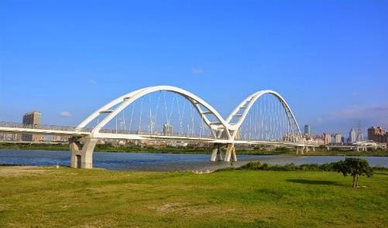  新月景觀橋

★費用：

台灣大學 90 週年校慶校友會單車環台會師活動費用

- 東西線各 20 人參加合計 40 人含紀念車衣各 2 件每人新台幣叁萬貳仟捌佰元（NT$32,800 元）。
- 東西線各 16 人參加合計 32 人含紀念車衣各 2 件每人新台幣叁萬肆仟捌佰元（NT$34,800 元）。
- 住宿單人房每人加價新台幣捌仟肆佰元（NT$8,400 元）。
- 費用包含：
  - 八天七夜全程住宿（1 人 1 床以雙人房為主）及行程表所列之餐食及不含酒精飲料。
  - 鵝鑾鼻燈塔聖火車輛載運至屏東市及台東市之人員車輛費用。
  - 自行車、安全帽、單車手套之借用及備車、維修、耗材之提供。
  - 贈與單車專用水壺乙個、團員手冊乙本、個人專屬紀念車牌乙面。
  - 前導補給支援車、支援機車、加油費、過路費、停車費、活動費（含門票）。
  - 飲用水、運動飲料、糖果、餅乾、巧克力、咖啡、香蕉等活力補給品。
  - 新台幣 500 萬元之旅責險新台幣 20 萬元醫療險。
  - 經驗豐富之單車壯遊領隊、教練 6 人（東西線各 3 人）全程服務。
  - 單車壯遊回憶照片（不含微電影拍攝製作費用）。
10.台大校慶單車環台會師紀念車衣每人 2 件。
11.鵝鑾鼻燈塔聖火點燃儀式相關裝備及費用。

- 費用不包含：
- 行程表未列之餐食及含酒精之飲料。
- 個人增額之旅遊平安險、醫療險。
- 各地往返活動開始與結束點之交通費用。
- 不含微電影拍攝剪輯製作及人員、裝備費用。
- 其他個人採買及私人開銷支出費用。
- 主辦：台大校友總會 NTU Alumni Associatiom
協辦：台大體育室、 台大田徑隊
山海戀單車股份有限公司．愛運動旅遊網

- 執行：晨光國際旅行社股份有限公司板橋分公司交觀甲 6665-01 號 品保協會-品北 1465 號

